«Экспресс –диагностика готовности к школе»

Е.К. Вархатовой,
Н.В. Дятко,
Е.В. Сазоновой

«Экспресс –диагностика готовности к школе»
Е.К. Вархатовой, Н.В. Дятко, Е.В. Сазоновой

Субтест 1. "Нелепицы"
Стимульный материал представляет собой рисунок, содержащий массу явных "нелепостей", то есть вещей, которые в реальной жизни невозможны и смешны. "Нелепицы" предлагаются в качестве первого задания, поскольку в ходе обсуждения картинки ребенок, как правило, раскрепощается и успокаивается. Основным результатом данного субтеста является способность ребенка эмоционально откликаться на "нелепость" рисунка и умение объяснить смысловые ошибки изображения. Это отвечает возможностям здорового ребенка данного возраста.
Инструкция
Картинка предлагается ребенку со словами: "Посмотри, какая у меня картинка". Если ребенок рассматривает ее молча (или вообще никак не реагирует), педагог может спросить: "Ты рассмотрел картинку? Смешная картинка? Почему она смешная? Что здесь нарисовано неправильно?" При
этом каждый вопрос является помощью в выполнении задания и влияет на полученную им оценку.
Критерии оценки
Ребенок получает 2 балла, если он реагирует на картинку живо, непосредственно, без вмешательства взрослого. Она смешит его, вызывает
улыбку. Он с легкостью указывает на все "нелепости".
Ребенок получает 1 балл, если его реакция менее спонтанная, но он самостоятельно или с небольшой помощью —1 или 2 вопроса —находит нелепые места. Ребенок получает 0 баллов, если эмоционально никак не реагирует на картинку и только с помощью педагога находит несоответствия в ней. Свое отношение к происходящему он никак не выражает.

Субтест 2. Пространственно-арифметический диктант
Это задание позволяет диагностировать как сформированность навыков счета, так и некоторые психологические характеристики: умение ребенка ориентироваться в пространстве (право—лево, верх—низ), умение действовать по правилам, понимать устную инструкцию и удерживать ее в
памяти
Инструкция
Таблица предъявляется ребенку со словами: "Посмотри, здесь нарисована девочка". Далее ребенку задаются следующие вопросы: Если она из своей клеточки пойдет вправо на одну клеточку, то где она окажется? Что она там найдет? Сколько? Дальше она из этой клеточки пойдет вверх тоже на одну клеточку. Где она окажется? Сколько у нее теперь стало морковок? Теперь она идет на одну клеточку влево. Где она теперь будет? Сколько
теперь у нее морковок? Девочка идет еще на одну клеточку влево. Где она окажется теперь? Здесь зайчик попросил у нее 2 морковки. Сколько у нее их осталось? Она идет еще на одну клеточку вниз. Где она окажется? Сколько у нее теперь морковок? Что-нибудь изменилось? Девочка идет вниз. Кого она встретила? Она отдает ей 2 морковки. Сколько у нее их осталось? Если на первых вопросах педагог видит, что ребенок никак не реагирует на них и не может ответить, и при этом есть подозрения, что он просто не понял инструкцию или слишком зажат, то он может разрешить ребенку пальцем двигаться по таблице вслед за инструкцией. Сам педагог ничего не показывает.
Критерии оценки
Выполнение ребенком этого субтеста оценивается в 2 балла, если он правильно выполнил 5действий из 6 возможных.
Выполнение ребенком этого субтеста оценивается в 1 балл, если он правильно выполнил 3-4 действия из 6 возможных.
Выполнение ребенком этого субтеста оценивается в 0 баллов, если он правильно выполнил 1-2 действия из 6 возможных.

«Кораблик»

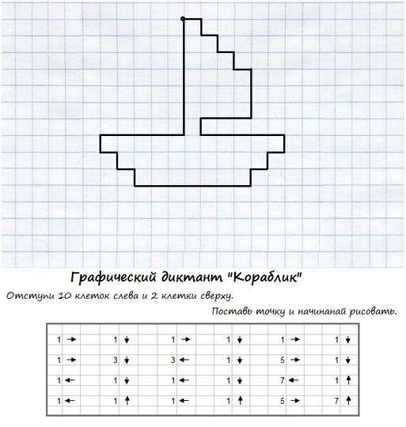

«Собачка»

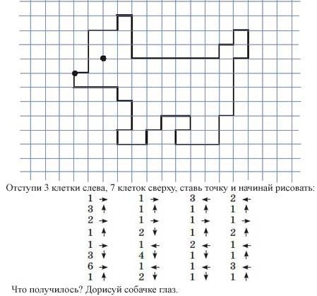

Субтест 3. Последовательные картинки
Аналогичный субтест применяется в тестах Бине-Симона и Векслера, он позволяет выявить уровень сформированности у ребенка причинно-следственных, пространственно-временных, логических связей, а также уровень развития монологической речи (умения построить связный последовательный рассказ). Детям предлагаются наборы из 6 картинок, поскольку детям данной возрастной группы составить рассказ по 7-8 картинкам слишком сложно, а менее чем по шести, —очень просто.
Инструкция
Общую карточку со стимульным материалом необходимо разрезать на части и, перемешав их, положить перед ребенком со словами: "У меня есть картинки. Они все перепутаны. Попробуй разложить их по порядку перед
собой на столе, а потом расскажи по ним какую-нибудь историю (составь
рассказ)".
Критерии оценки
Если ребенок самостоятельно правильно и логично определяет последовательность картинок и составляет связный рассказ, то он получает 2 балла. Если ребенок ошибается в последовательности, но исправляет ее (сам или с помощью взрослого) или если его рассказ отрывочен и вызывает у ребенка трудности, то он получает 1 балл. Если ребенок нарушает последовательность, не может понять ошибок или его рассказ сводится к описанию отдельных деталей картинок, то в этом случае он получает 0 баллов.

Субтест 4. Геометрические фигуры
Этот субтест не только позволяет увидеть, насколько ребенок знаком с геометрическими фигурами, но и позволяет продиагностировать уровень его
образного мышления, умения действовать по образцу и анализировать пространство.
Инструкция
На стол перед ребенком цветной стороной вверх выкладываются геометрические фигурки и образец. Ребенку предлагается рассмотреть образец и рядом на столе составить точно такую же фигуру из отдельных частей.
Критерии оценки
Ребенок получает 2 балла, если он правильно собрал всю фигурку. Ребенок получает 1 балл, если он правильно собрал "туловище, голову и ноги" геометрического человека. Ребенок получает 0 баллов, если фигура у него совсем не получилась.

Субтест 5. Аналогии
Задание направлено на исследование мышления, а именно, позволяет
увидеть степень сформированности у ребенка способности делать умозаключения по аналогии.
"Я буду называть тебе три слова. Два из них подходят друг другу,
являются парой. Тебе надо будет придумать слово, подходящее по смыслу к третьему слову, то есть найти ему пару.
Слова такие:
—ОКУНЬ —РЫБА, а РОМАШКА —... ? (цветок).
—МОРКОВЬ —ОГОРОД, а ГРИБЫ —... ? (лес).
—ЧАСЫ —ВРЕМЯ, а ГРАДУСНИК —...? (температура).
—ГЛАЗ —ЗРЕНИЕ, а УШИ —...? (слух).
—ДОБРО —ЗЛО, а ДЕНЬ —...? (ночь).
—УТЮГ —ГЛАДИТЬ, а ТЕЛЕФОН —...? (звонить). Другие варианты:
—ГОЛУБЬ —ПТИЦА, а ВАСИЛЕК—...? ( цветок).
—ОГУРЦЫ— ГРЯДКА, а ШИШКИ —... ? (лес).
—САМОЛЕТ —ПИЛОТ, а АВТОМАШИНА —...? (водитель, шофер).
—РАДИО —СЛУХ, а ТЕЛЕВИДЕНИЕ —...? (зрение, смотреть).
—ДЕНЬ —НОЧЬ, а БЕЛОЕ —...? (черное).
—ЗАЯЦ —ЖИВОТНОЕ, а ЩУКА —... ? (рыба).
—ГРИБЫ —ЛЕС, а ПШЕНИЦА —... ? (поле).
—ШКОЛА —УЧИТЕЛЬ, а БОЛЬНИЦА —...? (врач).
—ФОНАРЬ —СВЕТИТЬ, а КАРАНДАШ —...? (рисовать).
—книга—ЧИТАТЬ, а МУЗЫКА —...? (слушать, играть, сочинять).
—ДЛИННОЕ —КОРОТКОЕ, а ЛЕТО —...? (зима).

Здесь курсивом приведены ожидаемые правильные ответы. Иногда дети отвечают неожиданно, остроумно и верно по смыслу, но не тем словом,
подразумевается. Такие ответы следует засчитывать как верные. Критерии оценки которое ожидается. Например, в паре "Градусник —температура "некоторые дети что говорят не "температура", а "болезнь", и такой ответ правильным по смыслу, хотя и не является точной копией того,

Ответ ребенка оценивается в 2 балла, если он нашел правильное слово в 5-6 случаях из 6 возможных. Ответ ребенка оценивается в 1 балл, если он нашел правильное слово в 3-4 случаях из 6 возможных.
Ответ ребенка оценивается в 0 баллов, если он нашел правильное слово в1-2 случаях из 6 возможных.

—ОКУНЬ —РЫБА, а РОМАШКА —... ? (цветок).
—МОРКОВЬ —ОГОРОД, а ГРИБЫ —... ? (лес).
—ЧАСЫ —ВРЕМЯ, а ГРАДУСНИК —...? (температура).
—ГЛАЗ —ЗРЕНИЕ, а УШИ —...? (слух).
—ДОБРО —ЗЛО, а ДЕНЬ —...? (ночь).
—УТЮГ —ГЛАДИТЬ, а ТЕЛЕФОН —...? (звонить). Другие варианты:
—ГОЛУБЬ —ПТИЦА, а ВАСИЛЕК—...? ( цветок).
—ОГУРЦЫ— ГРЯДКА, а ШИШКИ —... ? (лес).
—САМОЛЕТ —ПИЛОТ, а АВТОМАШИНА —...? (водитель, шофер).
—РАДИО —СЛУХ, а ТЕЛЕВИДЕНИЕ —...? (зрение, смотреть).
—ДЕНЬ —НОЧЬ, а БЕЛОЕ —...? (черное).
—ЗАЯЦ —ЖИВОТНОЕ, а ЩУКА —... ? (рыба).
—ГРИБЫ —ЛЕС, а ПШЕНИЦА —... ? (поле).
—ШКОЛА —УЧИТЕЛЬ, а БОЛЬНИЦА —...? (врач).
—ФОНАРЬ —СВЕТИТЬ, а КАРАНДАШ —...? (рисовать).
—книга—ЧИТАТЬ, а МУЗЫКА —...? (слушать, играть, сочинять).
—ДЛИННОЕ —КОРОТКОЕ, а ЛЕТО —...? (зима).

Субтест 6. Логопедический

Цель этого теста —в самом общем виде оценить особенности звуко-произношения и фонематического слуха (звуко-буквенного анализа) у ребенка. Субтест состоит из двух частей.
Инструкция
Часть 1 ."Сейчас я буду говорить тебе слова, а ты должен разделить их
на части, хлопая в ладоши".
Здесь надо продемонстрировать ребенку, как это делается: учитель
произносит по слогам слово, например КРОКОДИЛ, сопровождая каждый
слог хлопком в ладоши, а затем просит ребенка сделать то же самое с предложенными ему словами:—САМОВАР—ПОДУШКА. Эти слова можно заменять на другие трехсложные.

Часть 2.Назови первый и последний звуки в словах:
—БЕРЕТ
—ВОЛНА
—АТАМАН
—УТКА.
Слова можно менять, имея в виду, что они подобраны таким образом,
что в первом слове оба звука согласные, во втором: первый —согласный, последний —гласный, в третьем: первый —гласный, последний —согласный, в четвертом —оба звука гласные.
Наверное, логопедическое задание можно подобрать и
другое, но практика показывает, что спрогнозировать логопедические трудности по качеству выполнения именно этого субтеста можно достаточно надежно, особенно, если у ребенка наблюдаются трудности и при выполнении других вербальных субтестов (Аналогии, Чтение, Составление слов).
Критерии оценки
Ребенок получает 2 балла, если он правильно произносит все звуки, правильно делит слова на части, правильно называет звуки (или ошибается, но исправляет ошибку самостоятельно). Ребенок получает 1 балл, если он 2-
3 звука произносит с искажениями или ошибается при выполнении первой или второй части задания. Ребенок получает 0 баллов, если он многие звуки произносит неправильно или с заданиями справляется с трудом, сам ошибки не исправляет, ему постоянно требуется помощь взрослого.

Субтест 7. Запрещенные слова
По результатам этого субтеста можно судить о сформированности произвольности у ребенка, а также о развитии его речи и общей осведомленности.
Инструкция
Педагог говорит ребенку: " Я предлагаю тебе поиграть в игру "ДА и НЕТ не говорите и ЦВЕТА не называйте". Я буду задавать тебе вопросы, а ты — отвечать. Правило игры такое: надо правильно ответить на вопрос, но при этом нельзя произносить слова "ДА" и "НЕТ" и нельзя называть никакие ЦВЕТА.
1. Кошки живут в воде?
2. Летом небо какое?
3. Вода мокрая?
4. Взрослые любят играть?
5. Ты мальчик?
6. Какие ты любишь яблоки?
7. У меня глаза какие (сделать ребенку "глазки")?
8. На тебе одежда прозрачная?
9. Снег черный?
10. Летом трава какая? -
11. Крокодилы летают?
12. Холодильник какой?
Педагоги имеют право менять вопросы, оставляя неизменным их
количество —двенадцать.
Критерии оценки
Если ребенок принимает и соблюдает правила игры, отвечает быстро и
правильно на 9-12 вопросов, то он получает 2 балла.

Если ребенок затрудняется с ответами, больше молчит, с трудом находит правильные ответы на 4-8 вопросов, то он получает 1 балл.
Если ребенок нарушает правила, давая (в основном без раздумий) в большинстве случаев запрещенные ответы, или соблюдает правила, но при
этом его ответы неправильные по смыслу, правильно отвечая всего на 1-3 вопроса, то он получает 0 баллов.

Субтест 8. Ключи
Это задание ввели для того, чтобы дать возможность сильным, развитым детям проявить свои способности. Поскольку этот субтест достаточно сложен, с ним справляются далеко не все дети. Субтест направлен на диагностику сформированности у ребенка умения выявлять закономерности и использовать их. К тому же по результатам выполнения этого субтеста педагог может сделать заключение о развитии тонкой моторики у ребенка и о возможном левшестве. В качестве стимульного материала используется карточка.
Изображенные на ней предметы (ключи) изменяются по четырем признакам:
форме головки ключа (треугольная, квадратная, круглая), форме бородки (прямоугольная, с двумя зубцами и стремя зубцами), по количеству полосок на бородке (одна, две и три) и по количеству треугольников на бородке (один, два и три).
Инструкция
Ребенку предъявляется карточка с нарисованными на ней ключами и при этом говорится: "Посмотри, какие здесь нарисованы ключики. Видишь, они разные, но при этом все-таки повторяются. Подумай и попробуй отгадать, какой ключик не дорисован, какого ключика здесь не хватает. Тебе нужно будет дорисовать его.
Критерии оценки
Если на тестовом рисунке ребенок правильно обозначил 3 или 4 изменяющихся признака, то его результат оценивается в 2 балла. Если на тестовом рисунке ребенок правильно обозначил 1 или 2 изменяющихся признака, то его результат оценивается в 1 балл. Если на тестовом рисунке ребенок не обозначил правильно ни одного из изменяющихся в ключах признаков, то его результат оценивается в 0 баллов.

Субтест 9. Чтение
Педагоги начальной школы считают необходимым знать исходный уровень владения грамотой у детей, поступающих в школу. Для этого субтеста стимульный материал представлен в двух видах: в виде текстов —для детей, умеющих читать и в виде букв —для детей, не умеющих читать. Для проведения диагностики надо разрезать карточку на части и в каждом конкретном случае давать ребенку только одну из них.
Инструкция
Педагог спрашивает у ребенка, умеет ли он читать. Если ребенок отвечает утвердительно, то имеет смысл предложить ему текст с просьбой прочитать его, если нет, то стоит показать карточку с буквами и попросить их назвать
Критерии оценки
Ребенок получает 3 балла, если он читает бегло, словами.
Ребенок получает 2 балла, если он читает слогами, понимая прочитанное.
Ребенок получает 1 балл, если он знает хотя бы 10 из показанных букв.
Ребенок получает 0 баллов, если он знает меньше 10 из показанных букв.
Это единственный субтест, который оценивается по четырех балльной шкале.

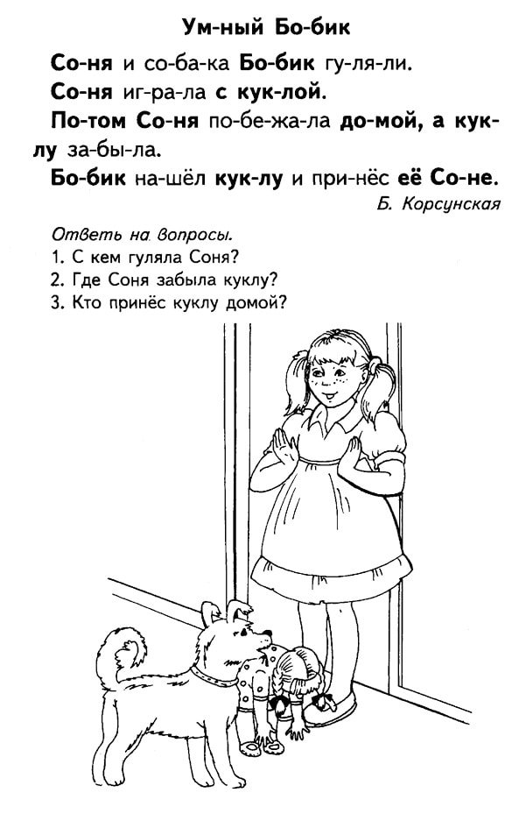

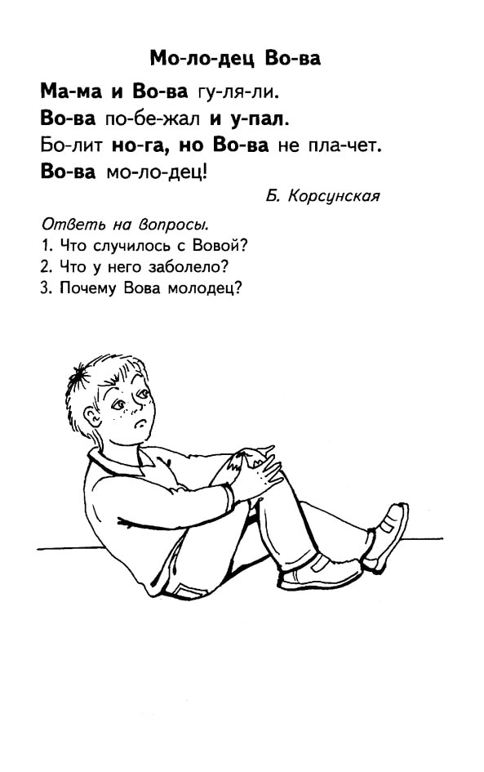

Субтест 10. Рисунок человека
Тест "Рисунок человека" является одним из самых распространенных в психологии. Он используется в самых разных областях психологии и с самыми разными целями. В нашем случае субтест позволяет выявить сформированность образных и пространственных представлений у ребенка и
уровень развития его тонкой моторики. Рисунок человека дает также общее представление об интеллекте ребенка в целом.
Инструкция
Педагог дает ребенку лист бумаги и просит: "Нарисуй, пожалуйста, здесь человека".
Критерии оценки:
Задание оценивается в соответствии с образцом. Если рисунок ребенка похож на образцы, обозначенные № 1 и № 2 , то ребенок получает за этот субтест 2 балла.
Если рисунок ребенка похож на образцы, обозначенные № 3 и № 4, то ребенок получает за этот субтест 1 балл.
Если рисунок ребенка похож на образцы, обозначенные № 5 и № 6 , то ребенок получает за этот субтест 0 баллов.

Субтест 11. Составление слов
Этот субтест достаточно сложен, для успешного выполнения его ребенок должен хорошо владеть навыками чтения, иметь некоторые творческие задатки, а также обладать достаточно высоким уровнем общей осведомленности. С этим заданием, по нашей статистике, справляются далеко не все, но сильные, хорошо подготовленные к школе дети, обычно демонстрируют высокие результаты. В качестве стимульного материала используется карточка. На ней написано 4 слова, одно из которых (ПОСУДА) является образцом и используется во всех случаях для демонстрации задания и объяснения инструкции. Три других слова являются
тремя возможными вариантами задания и каждому конкретному ребенку надо предъявить для выполнения субтеста только одно из них.
Инструкция
Педагог показывает ребенку карточку с написанным на ней словом и говорит: "Посмотри, здесь написано слово ПОСУДА. Оно состоит из букв.
Из букв этого слова можно составить другие слова, например, СУП, СОДА, СУД, САД (показать рукой соответствующие буквы в слове ПОСУДА). А теперь я тебе предлагаю слово ... и из его букв ты попробуй составить свои слова".
Критерии оценки
Если ребенок составил два или больше слов, то он получает за выполнение этого субтеста 2 балла.
Если ребенок составил хотя бы одно слово, то он получает за выполнение этого субтеста 1 балл.
Если ребенок не составил ни одного слова, то он получает за выполнение этого субтеста 0 баллов.

Транскрипт
«Экспресс диагностика готовности к школе» Е.К. Вархатовой,
Субтест 1. "Нелепицы" Н.В. Дятко, Е.В. Сазоновой
Стимульный материал представляет собой рисунок, содержащий массу явных "нелепостей", то есть вещей, которые в реальной жизни невозможны и смешны. "Нелепицы" предлагаются в качестве первого задания, поскольку в ходе обсуждения картинки ребенок, как правило, раскрепощается и успокаивается. Основным результатом данного субтеста является способность ребенка эмоционально откликаться на "нелепость" рисунка и умение объяснить смысловые ошибки изображения. Это отвечает возможностям здорового ребенка данного возраста. Картинка предлагается ребенку со словами: "Посмотри, какая у меня картинка". Если ребенок рассматривает ее молча (или вообще никак не реагирует), педагог может спросить: "Ты рассмотрел картинку? Смешная картинка? Почему она смешная? Что здесь нарисовано неправильно?" При этом каждый вопрос является помощью в выполнении задания и влияет на полученную им оценку. Ребенок получает 2 балла, если он реагирует на картинку живо, непосредственно, без вмешательства взрослого. Она смешит его, вызывает улыбку. Он с легкостью указывает на все "нелепости". Ребенок получает 1 балл, если его реакция менее спонтанная, но он самостоятельно или с небольшой помощью 1 или 2 вопроса находит нелепые места. Ребенок получает 0 баллов, если эмоционально никак не реагирует на картинку и только с помощью педагога находит несоответствия в ней. Свое отношение к происходящему он никак не выражает.

Субтест 2. Пространственно-арифметический диктант Это задание позволяет диагностировать как сформированность навыков счета, так и некоторые психологические характеристики: умение ребенка ориентироваться в пространстве (право лево, верх низ), умение действовать по правилам, понимать устную инструкцию и удерживать ее в памяти Таблица предъявляется ребенку со словами: "Посмотри, здесь нарисована девочка". Далее ребенку задаются следующие вопросы: Если она из своей клеточки пойдет вправо на одну клеточку, то где она окажется? Что она там найдет? Сколько? Дальше она из этой клеточки пойдет вверх тоже на одну клеточку. Где она окажется? Сколько у нее теперь стало морковок? Теперь она идет на одну клеточку влево. Где она теперь будет? Сколько теперь у нее морковок? Девочка идет еще на одну клеточку влево. Где она окажется теперь? Здесь зайчик попросил у нее 2 морковки. Сколько у нее их осталось? Она идет еще на одну клеточку вниз. Где она окажется? Сколько у нее теперь морковок? Что-нибудь изменилось? Девочка идет вниз. Кого она встретила? Она отдает ей 2 морковки. Сколько у нее их осталось? Если на первых вопросах педагог видит, что ребенок никак не реагирует на них и не может ответить, и при этом есть подозрения, что он просто не понял инструкцию или слишком зажат, то он может разрешить ребенку пальцем двигаться по таблице вслед за инструкцией. Сам педагог ничего не показывает. Выполнение ребенком этого субтеста оценивается в 2 балла, если он правильно выполнил 5-6 действий из 6 возможных. Выполнение ребенком этого субтеста оценивается в 1 балл, если он правильно выполнил 3-4 действия из 6 возможных. Выполнение ребенком этого субтеста оценивается в 0 баллов, если он правильно выполнил 1-2 действия из 6 возможных.

Субтест 3. Последовательные картинки Аналогичный субтест применяется в тестах Бине-Симона и Векслера, он позволяет выявить уровень сформированности у ребенка причинно- следственных, пространственно-временных, логических связей, а также уровень развития монологической речи (умения построить связный последовательный рассказ). Детям предлагаются наборы из 6 картинок, поскольку детям данной возрастной группы составить рассказ по 7-8 картинкам слишком сложно, а менее чем по шести, очень просто. Общую карточку со стимульным материалом необходимо разрезать на части и, перемешав их, положить перед ребенком со словами: "У меня есть картинки. Они все перепутаны. Попробуй разложить их по порядку перед собой на столе, а потом расскажи по ним какую-нибудь историю (составь рассказ)". Если ребенок самостоятельно правильно и логично определяет последовательность картинок и составляет связный рассказ, то он получает 2 балла. Если ребенок ошибается в последовательности, но исправляет ее (сам или с помощью взрослого) или если его рассказ отрывочен и вызывает у ребенка трудности, то он получает 1 балл. Если ребенок нарушает последовательность, не может понять ошибок или его рассказ сводится к описанию отдельных деталей картинок, то в этом случае он получает 0 баллов.

Субтест 4. Геометрические фигуры. Этот субтест не только позволяет увидеть, насколько ребенок знаком с геометрическими фигурами, но и позволяет продиагностировать уровень его образного мышления, умения действовать по образцу и анализировать пространство. На стол перед ребенком цветной стороной вверх выкладываются геометрические фигурки и образец. Ребенку предлагается рассмотреть образец и рядом на столе составить точно такую же фигуру из отдельных частей. Ребенок получает 2 балла, если он правильно собрал всю фигурку.
Ребенок получает 1 балл, если он правильно собрал "туловище, голову и ноги" геометрического человека. Ребенок получает 0 баллов, если фигура у него совсем не получилась.

Субтест 5. Аналогии Задание направлено на исследование мышления, а именно, позволяет увидеть степень сформированности у ребенка способности делать умозаключения по аналогии. "Я буду называть тебе три слова. Два из них подходят друг другу, являются парой. Тебе надо будет придумать слово, подходящее по смыслу к третьему слову, то есть найти ему пару. Слова такие: ОКУНЬ РЫБА, а РОМАШКА...? (цветок). МОРКОВЬ ОГОРОД, а ГРИБЫ...? (лес). ЧАСЫ ВРЕМЯ, а ГРАДУСНИК...? (температура). ГЛАЗ ЗРЕНИЕ, а УШИ...? (слух). ДОБРО ЗЛО, а ДЕНЬ...? (ночь). УТЮГ ГЛАДИТЬ, а ТЕЛЕФОН...? (звонить). Другие варианты: ГОЛУБЬ ПТИЦА, а ВАСИЛЕК...? ( цветок). ОГУРЦЫ - ГРЯДКА, а ШИШКИ...? (лес). САМОЛЕТ - ПИЛОТ, а АВТОМАШИНА -...? (водитель, шофер). РАДИО СЛУХ, а ТЕЛЕВИДЕНИЕ...? (зрение, смотреть). ДЕНЬ НОЧЬ, а БЕЛОЕ...? (черное). ЗАЯЦ ЖИВОТНОЕ, а ЩУКА...? (рыба). ГРИБЫ ЛЕС, а ПШЕНИЦА...? (поле). ШКОЛА УЧИТЕЛЬ, а БОЛЬНИЦА...? (врач). ФОНАРЬ СВЕТИТЬ, а КАРАНДАШ...? (рисовать).
5 - книга - ЧИТАТЬ, а МУЗЫКА -...? (слушать, играть, сочинять). ДЛИННОЕ КОРОТКОЕ, а ЛЕТО...? (зима). Здесь курсивом приведены ожидаемые правильные ответы. Иногда дети отвечают неожиданно, остроумно и верно по смыслу, но не тем словом, которое ожидается. Например, в паре "Градусник температура" некоторые дети говорят не "температура", а "болезнь", и такой ответ является правильным по смыслу, хотя и не является точной копией того, что подразумевается. Такие ответы следует засчитывать как верные. Ответ ребенка оценивается в 2 балла, если он нашел правильное слово в 5-6 случаях из 6 возможных. Ответ ребенка оценивается в 1 балл, если он нашел правильное слово в 3-4 случаях из 6 возможных. Ответ ребенка оценивается в 0 баллов, если он нашел правильное слово в 1-2 случаях из 6 возможных.

Субтест 6. Логопедический. Цель этого теста в самом общем виде оценить особенности звукопроизношения и фонематического слуха (звуко-буквенного анализа) у ребенка. Субтест состоит из двух частей.
Часть 1."Сейчас я буду говорить тебе слова, а ты должен разделить их на части, хлопая в ладоши". Здесь надо продемонстрировать ребенку, как это делается: учитель произносит по слогам слово, например КРОКОДИЛ, сопровождая каждый слог хлопком в ладоши, а затем просит ребенка сделать то же самое с предложенными ему словами: САМОВАР ПОДУШКА. Эти слова можно заменять на другие трехсложные.
Часть 2. Назови первый и последний звуки в словах: БЕРЕТ ВОЛНА АТАМАН УТКА. Слова можно менять, имея в виду, что они подобраны таким образом, что в первом слове оба звука согласные, во втором: первый согласный, последний гласный, в третьем: первый гласный, последний согласный, в четвертом оба звука гласные. Наверное, логопедическое задание можно подобрать и другое, но практика показывает, что спрогнозировать логопедические трудности по качеству выполнения именно этого субтеста можно достаточно надежно, особенно, если у ребенка наблюдаются трудности и при выполнении других вербальных субтестов (Аналогии, Чтение, Составление слов). Ребенок получает 2 балла, если он правильно произносит все звуки, правильно делит слова на части, правильно называет звуки (или ошибается, но исправляет ошибку самостоятельно). Ребенок получает 1 балл, если он 2-3 звука произносит с искажениями или ошибается при выполнении первой или второй части задания. Ребенок получает 0 баллов, если он многие звуки произносит неправильно или с заданиями справляется с трудом, сам ошибки не исправляет, ему постоянно требуется помощь взрослого.

Субтест 7. Запрещенные слова По результатам этого субтеста можно судить о сформированности произвольности у ребенка, а также о развитии его речи и общей осведомленности. Педагог говорит ребенку: " Я предлагаю тебе поиграть в игру "ДА и НЕТ не говорите и ЦВЕТА не называйте". Я буду задавать тебе вопросы, а ты отвечать. Правило игры такое: надо правильно ответить на вопрос, но при этом нельзя произносить слова "ДА" и "НЕТ" и нельзя называть никакие ЦВЕТА.
1. Кошки живут в воде? 2. Летом небо какое? 3. Вода мокрая? 4. Взрослые любят играть? 5. Ты мальчик? 6. Какие ты любишь яблоки? 7. У меня глаза какие (сделать ребенку "глазки")? 8. На тебе одежда прозрачная? 9. Снег черный? 10. Летом трава какая? 11. Крокодилы летают? 12. Холодильник какой? Педагоги имеют право менять вопросы, оставляя неизменным их количество двенадцать. Если ребенок принимает и соблюдает правила игры, отвечает быстро и правильно на 9-12 вопросов, то он получает 2 балла. Если ребенок затрудняется с ответами, больше молчит, с трудом находит правильные ответы на 4-8 вопросов, то он получает 1 балл. Если ребенок нарушает правила, давая (в основном без раздумий) в большинстве случаев запрещенные ответы, или соблюдает правила, но при этом его ответы неправильные по смыслу, правильно отвечая всего на 1-3 вопроса, то он получает 0 баллов.

Субтест 8. Ключи. Это задание ввели для того, чтобы дать возможность сильным, развитым детям проявить свои способности. Поскольку этот субтест достаточно сложен, с ним справляются далеко не все дети. Субтест направлен на диагностику сформированности у ребенка умения выявлять закономерности и использовать их. К тому же по результатам выполнения
8 этого субтеста педагог может сделать заключение о развитии тонкой моторики у ребенка и о возможном левшестве. В качестве стимульного материала используется карточка. Изображенные на ней предметы (ключи) изменяются по четырем признакам: форме головки ключа (треугольная, квадратная, круглая), форме бородки (прямоугольная, с двумя зубцами и с тремя зубцами), по количеству полосок на бородке (одна, две и три) и по количеству треугольников на бородке (один, два и три). Ребенку предъявляется карточка с нарисованными на ней ключами и при этом говорится: "Посмотри, какие здесь нарисованы ключики. Видишь, они разные, но при этом все-таки повторяются. Подумай и попробуй отгадать, какой ключик не дорисован, какого ключика здесь не хватает. Тебе нужно будет дорисовать его. Если на тестовом рисунке ребенок правильно обозначил 3 или 4 изменяющихся признака, то его результат оценивается в 2 балла. Если на тестовом рисунке ребенок правильно обозначил 1 или 2 изменяющихся признака, то его результат оценивается в 1 балл. Если на тестовом рисунке ребенок не обозначил правильно ни одного из изменяющихся в ключах признаков, то его результат оценивается в 0 баллов.

Субтест 9. Чтение Педагоги начальной школы считают необходимым знать исходный уровень владения грамотой у детей, поступающих в школу. Для этого субтеста стимульный материал представлен в двух видах: в виде текстов для детей, умеющих читать и в виде букв для детей, не умеющих читать. Для проведения диагностики надо разрезать карточку на части и в каждом конкретном случае давать ребенку только одну из них. Педагог спрашивает у ребенка, умеет ли он читать. Если ребенок отвечает утвердительно, то имеет смысл предложить ему текст с просьбой прочитать его, если нет, то стоит показать карточку с буквами и попросить их назвать.
Ребенок получает 3 балла, если он читает бегло, словами. Ребенок получает 2 балла, если он читает слогами, понимая прочитанное. Ребенок получает 1 балл, если он знает хотя бы 10 из показанных букв. Ребенок получает 0 баллов, если он знает меньше 10 из показанных букв. Это единственный субтест, который оценивается по четырехбалльной шкале.

Субтест 10. Рисунок человека Тест "Рисунок человека" является одним из самых распространенных в психологии. Он используется в самых разных областях психологии и с самыми разными целями. В нашем случае субтест позволяет выявить сформированность образных и пространственных представлений у ребенка и уровень развития его тонкой моторики. Рисунок человека дает также общее представление об интеллекте ребенка в целом. Педагог дает ребенку лист бумаги и просит: "Нарисуй, пожалуйста, здесь человека".
Задание оценивается в соответствии с образцом. Если рисунок ребенка похож на образцы, обозначенные 1 и 2, то ребенок получает за этот субтест 2 балла. Если рисунок ребенка похож на образцы, обозначенные 3 и 4, то ребенок получает за этот субтест 1 балл. Если рисунок ребенка похож на образцы, обозначенные 5 и 6, то ребенок получает за этот субтест 0 баллов.

Субтест 11. Составление слов. Этот субтест достаточно сложен, для успешного выполнения его ребенок должен хорошо владеть навыками чтения, иметь некоторые творческие задатки, а также обладать достаточно высоким уровнем общей осведомленности. С этим заданием, по нашей статистике, справляются далеко не все, но сильные, хорошо подготовленные к школе дети, обычно демонстрируют высокие результаты. В качестве стимульного материала используется карточка. На ней написано 4 слова, одно из которых (ПОСУДА) является образцом и используется во всех случаях для демонстрации задания и объяснения инструкции. Три других слова являются тремя возможными вариантами задания и каждому конкретному ребенку надо предъявить для выполнения субтеста только одно из них. Педагог показывает ребенку карточку с написанным на ней словом и говорит: "Посмотри, здесь написано слово ПОСУДА. Оно состоит из букв. Из букв этого слова можно составить другие слова, например, СУП, СОДА, СУД, САД (показать рукой соответствующие буквы в слове ПОСУДА). А теперь я тебе предлагаю слово... и из его букв ты попробуй составить свои слова". Если ребенок составил два или больше слов, то он получает за выполнение этого субтеста 2 балла. Если ребенок составил хотя бы одно слово, то он получает за выполнение этого субтеста 1 балл. Если ребенок не составил ни одного слова, то он получает за выполнение этого субтеста 0 баллов.

